股票研究 - 业绩更新报告
美光科技（Micron Technology, Inc.）| NASDAQ: MU
FY2026财年第三季度：创纪录季度、长期合同能见度与再次超预期上调指引
评级 | 目标价 | 当前股价 | 市值 | 报告日期
买入 / 增持 | $1,600 | $1,154.29 | 约$1.30万亿 | 2026年7月1日
市场数据：Longbridge CLI quote MU.US, pulled July 1, 2026 16:24 CST。本地运行环境未安装 yfinance，股价采用 Longbridge CLI 动态报价。
业绩摘要
指标 | 实际 / 指引 | 一致预期 | 差异 | 同比
营收 | $41.46B | $35.91B | 超预期 +$5.55B（+15.4%） | +346%
Non-GAAP EPS | $25.11 | $20.86 | 超预期 +$4.25（+20.4%） | +1,215%
Non-GAAP毛利率 | 84.9% | N/A | 公司历史新高 | +45.9个百分点
经营现金流 | $25.39B | N/A | 现金创造创纪录 | +451%
FQ4营收指引 | $50.0B +/- $1.0B | $43.58B | 高于一致预期约15% | 隐含同比+342%
资料来源：美光业绩公告；IBD / FactSet一致预期
- 营收超预期幅度巨大且质量高。 FY2026Q3营收414.6亿美元，高于FactSet一致预期55.5亿美元，环比增长74%，DRAM和NAND均创历史新高。
- 利润率改变估值框架。 Non-GAAP毛利率84.9%，营业利润率81.2%，显示当前存储供需格局已不再是普通周期性复苏，而是短缺经济。
- 战略客户协议降低历史周期波动。 公司披露16份SCA，签署后RPO约1,000亿美元，预计现金存款及相关承诺约220亿美元，其中现金存款约180亿美元。
- 维持买入，目标价上调至1,600美元。 目标价反映FY2026/FY2027 EPS上调、收入能见度提升，以及更高的合同化存储业务估值倍数。

详细业绩分析
营收：规模创纪录，环比加速
美光在截至2026年5月28日的FY2026Q3实现营收414.6亿美元，同比增长346%、环比增长74%。业绩超预期的原因在于DRAM和NAND同时供需紧张、AI相关产品结构提升，以及价格上涨速度显著快于市场模型。55.5亿美元的营收超预期幅度本身就相当于去年同期营收的一半以上。
图1 - 季度营收走势
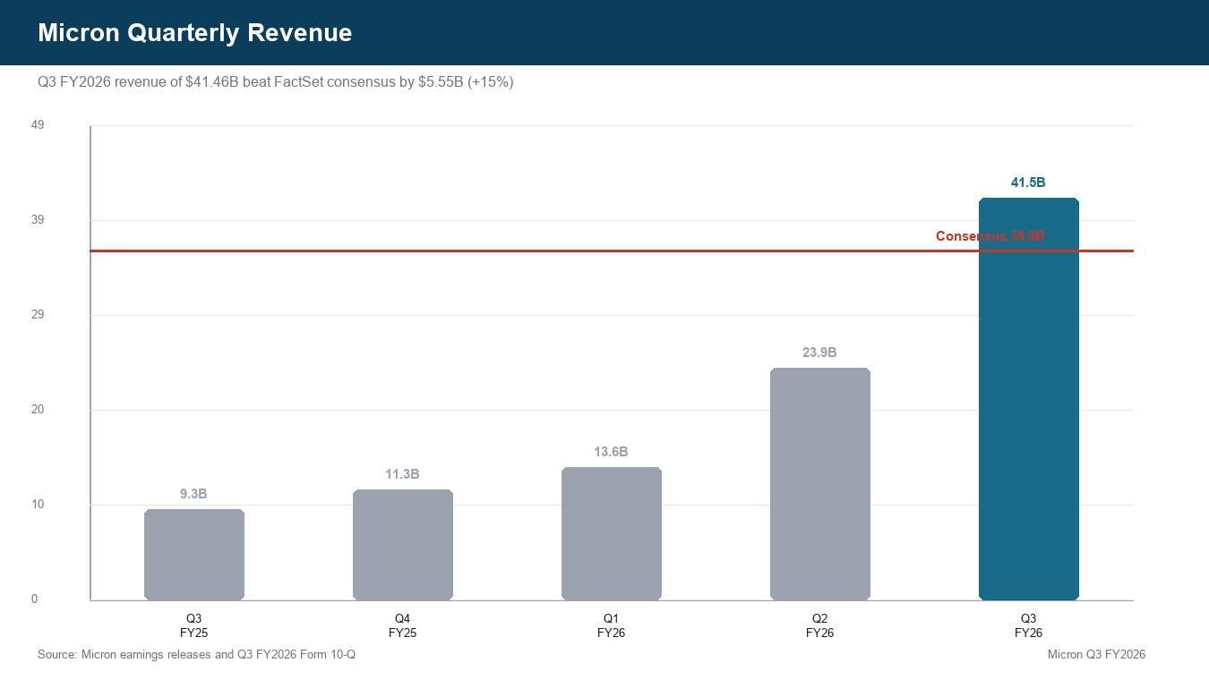
资料来源：美光业绩公告；Form 10-Q；FactSet via IBD
DRAM与NAND：两个业务均进入产能约束状态
管理层准备发言显示，DRAM收入313亿美元，同比增长343%、环比增长67%，占总收入76%；NAND收入99亿美元，同比增长361%、环比增长99%，占总收入24%。DRAM ASP环比低60%区间上涨，NAND ASP环比中80%区间上涨，价格是本季利润弹性的核心。
图2 - DRAM与NAND分产品营收
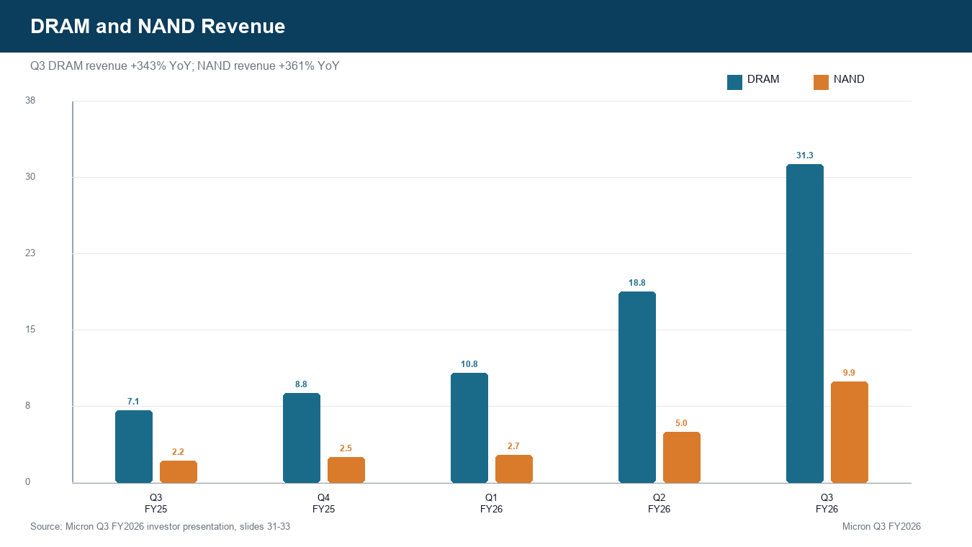
资料来源：管理层准备发言；投资者演示材料
业务单元：四大业务均创纪录
业务单元 | 收入 | 毛利率 | 环比 | 同比
Cloud Memory | $13.8B | 83% | +78% | +307%
Core Data Center | $11.5B | 87% | +103% | +653%
Mobile & Client | $11.5B | 87% | +49% | +254%
Auto & Embedded | $4.6B | 79% | +71% | +311%
资料来源：美光FY2026Q3业绩公告；投资者演示材料第22-24页
图3 - 各业务单元收入
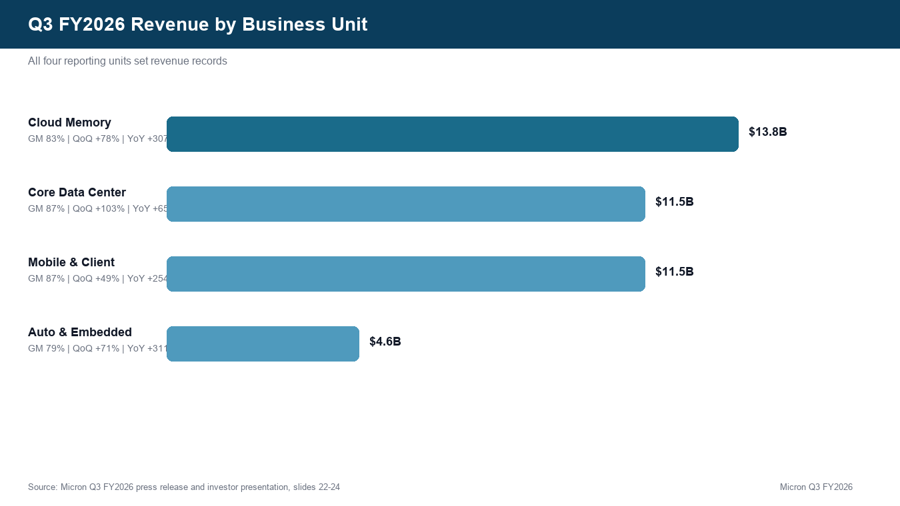
资料来源：美光投资者演示材料

盈利能力与现金流
毛利率环比提升约10个百分点
Non-GAAP毛利率84.9%，环比提升约10个百分点，较去年同期翻倍以上。核心驱动是价格，产品结构改善和制造执行也有贡献。这是美光从商品存储供给过剩转向稀缺经济的最清晰信号。
图4 - 毛利率与营业利润率走势
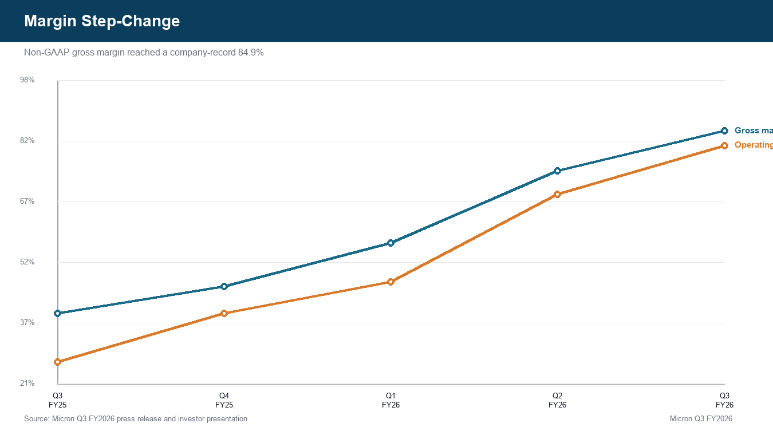
资料来源：业绩公告；投资者演示材料
EPS与现金创造均显著超预期
Non-GAAP EPS为25.11美元，高于FactSet一致预期4.25美元，超预期幅度20%。Non-GAAP营业利润336.8亿美元，对应81.2%营业利润率。经营现金流253.9亿美元，调整后自由现金流183亿美元，即便资本开支达70.8亿美元，仍创公司纪录。
图5 - Non-GAAP EPS走势
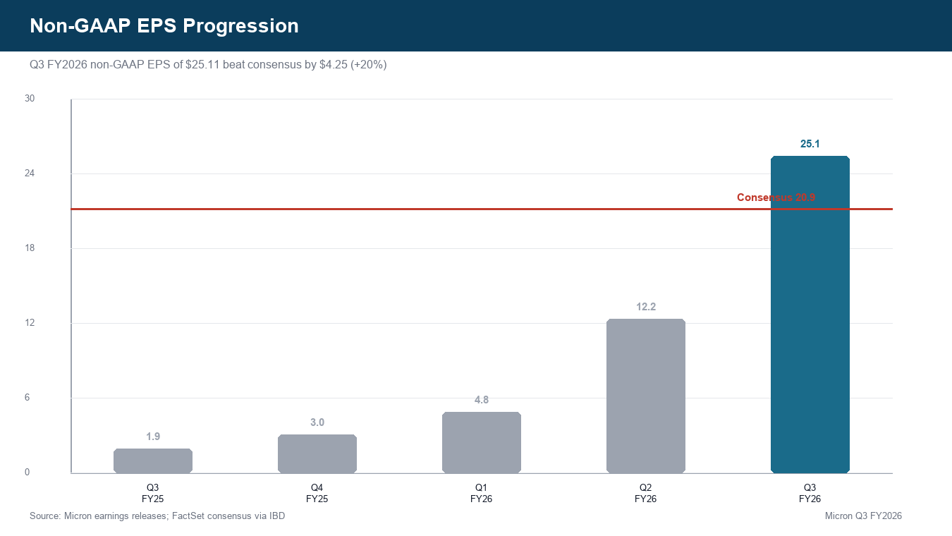
资料来源：业绩公告；FactSet via IBD
图6 - 经营现金流与资本开支
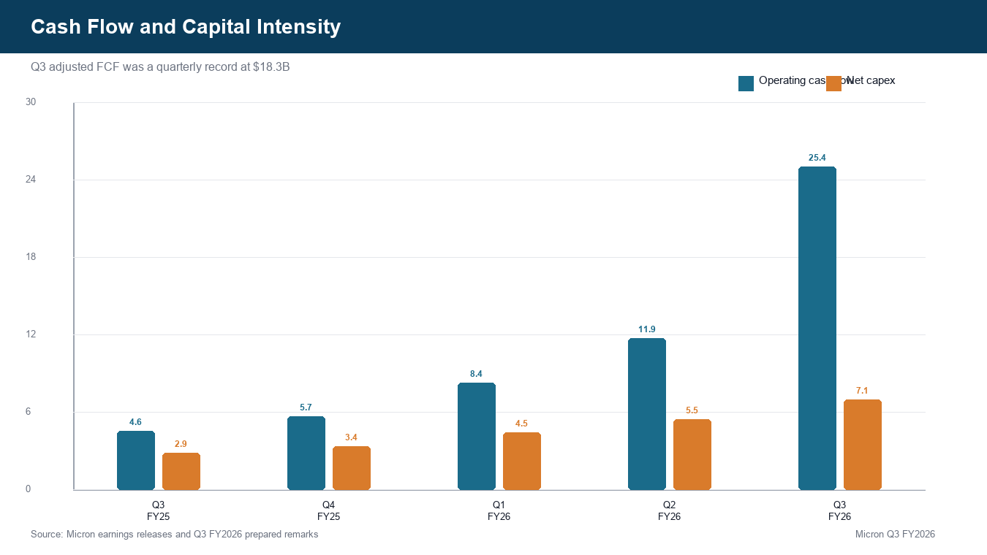
资料来源：管理层准备发言；投资者演示材料

指引与展望
FQ4指引再次抬高市场预期
美光给出FQ4指引：营收500亿美元（上下10亿美元）、Non-GAAP毛利率约86%、Non-GAAP营业费用约16.5亿美元、Non-GAAP EPS 31.00美元（上下1.00美元）。该指引明显高于财报前市场预期的435.8亿美元营收和25.72美元EPS。
指标 | 美光FQ4指引 | 一致预期 | 含义
营收 | $50.0B +/- $1.0B | $43.58B | 高于市场约15%
Non-GAAP毛利率 | 约86% | N/A | 环比+约110bps
Non-GAAP EPS | $31.00 +/- $1.00 | $25.72 | 高于市场约21%
净资本开支 | 约$10B | N/A | FY2026约$27B
资料来源：美光业绩公告；管理层准备发言；IBD / FactSet
图7 - Q4指引 vs. 市场预期
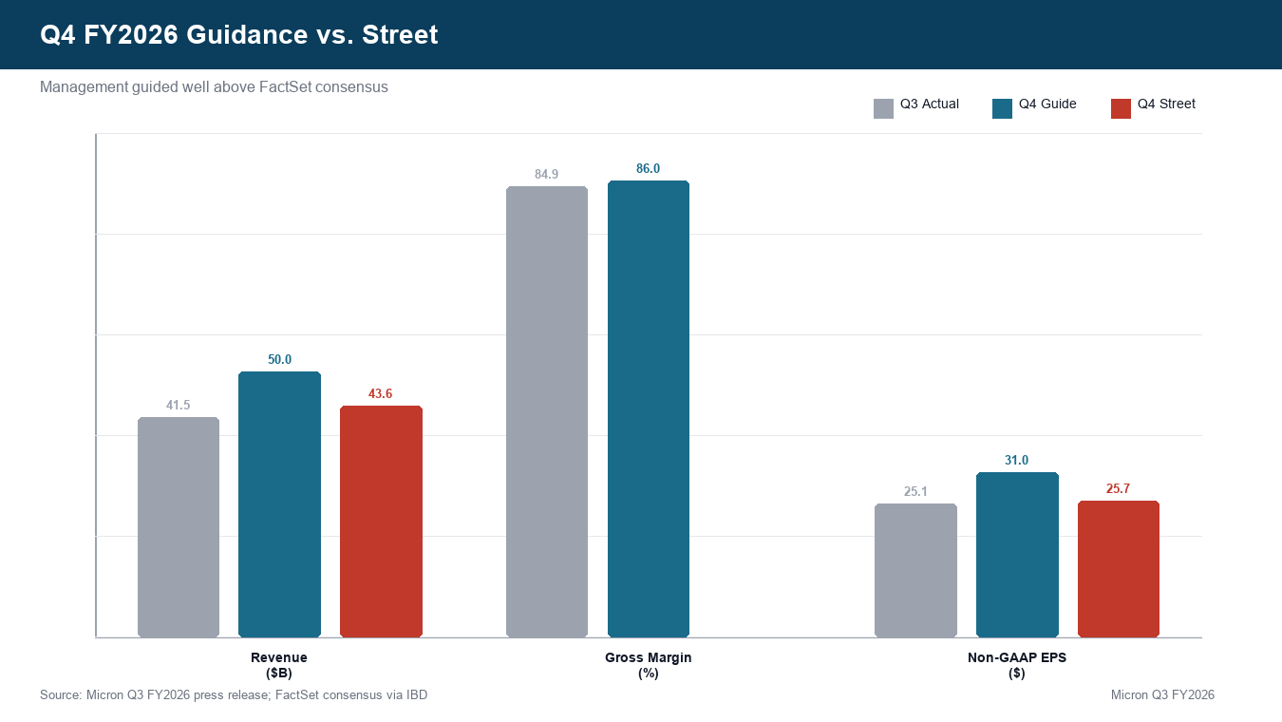
资料来源：美光业绩公告；IBD / FactSet
SCA能见度成为新核心变量
本季最重要的定性变化是战略客户协议（SCA）框架。公司已签署16份协议；FQ3末RPO超过50亿美元，计入季后签约后，基于最低采购量和最低价格，RPO约1,000亿美元。公司预计相关现金存款和承诺约220亿美元，其中现金存款约180亿美元。
图8 - 战略客户协议带来的收入能见度
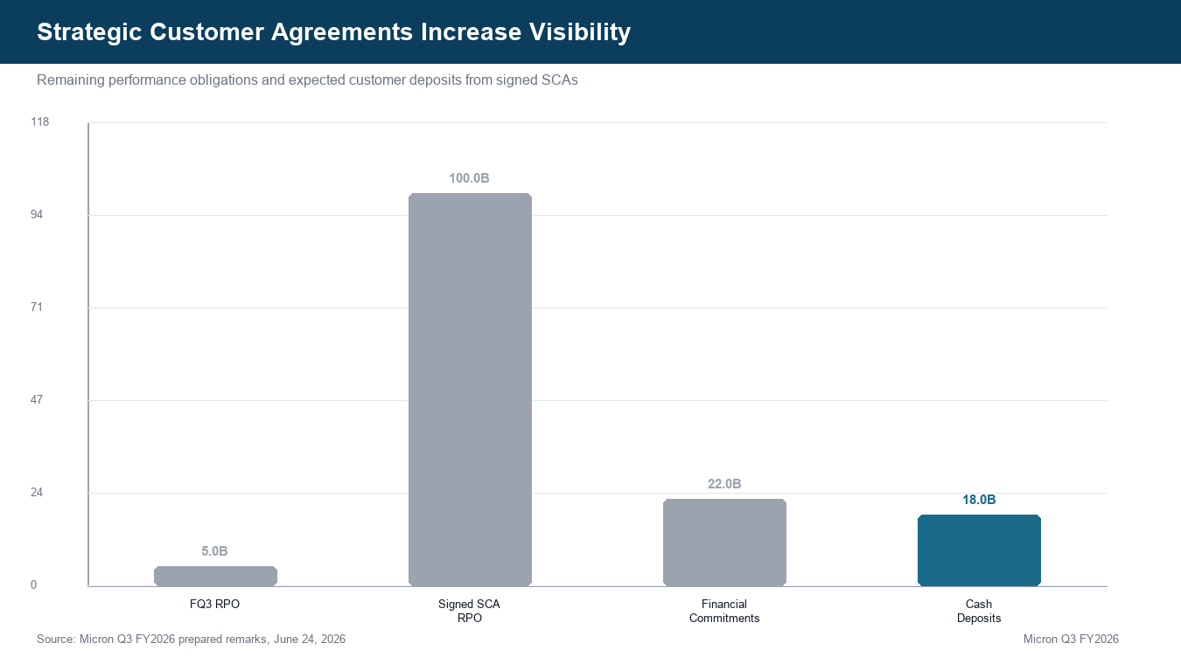
资料来源：管理层准备发言

投资逻辑更新
- 逻辑一：AI存储正在成为战略基础设施。 HBM、先进DRAM和数据中心NAND已不只是周期性零部件，而是AI基础设施的瓶颈资源。
- 逻辑二：合同化需求支持更高估值倍数。 SCA无法完全消除周期性，但最低采购量与最低价格安排能降低未来下行周期深度。
- 逻辑三：供给追赶需要几年，而不是几个季度。 管理层预计DRAM和NAND供需紧张将延续至2027年以后；美国、台湾、新加坡、日本产能建设不会立即释放。
- 逻辑四：资本强度上升，但现金流提升更快。 FY2026资本开支预计约270亿美元，但Q3自由现金流已达183亿美元，且管理层预计FQ4自由现金流继续显著增加。
主要风险
- 客户行为风险： 高存储价格可能促使云厂商、OEM和AI加速器厂商优化内存用量或推迟部署。
- 周期风险： 存储仍是周期行业。如果供给增量快于需求，当前利润率结构可能快速回落。
- 地缘政治风险： 美光全球产能布局和中国相关敞口仍受出口管制、贸易政策和客户限制影响。
- 估值风险： 股价大涨后，市场已经反映了一段较长时间的超常盈利。

估值与盈利预测更新
更新后的模型
我们显著上调FY2026和FY2027预测。FY2026前三季度Non-GAAP EPS已累计约42.09美元，FQ4指引意味着全年Non-GAAP EPS约73美元。此前模型假设价格更快正常化；更新模型则假设供给紧张延续至2027年，符合管理层表述。
指标 | 旧FY2026E | 新FY2026E | 变化 | FY2027E
营收（十亿美元） | 112.0 | 129.0 | +15% | 175.0
毛利率 | 78.0 | 80.5 | +3% | 82.0
Non-GAAP EPS | 60.0 | 73.1 | +22% | 115.0
自由现金流（十亿美元） | 42.0 | 55.0 | +31% | 75.0
资料来源：公司文件；美光管理层准备发言；Codex分析
图9 - 盈利预测修订与目标价
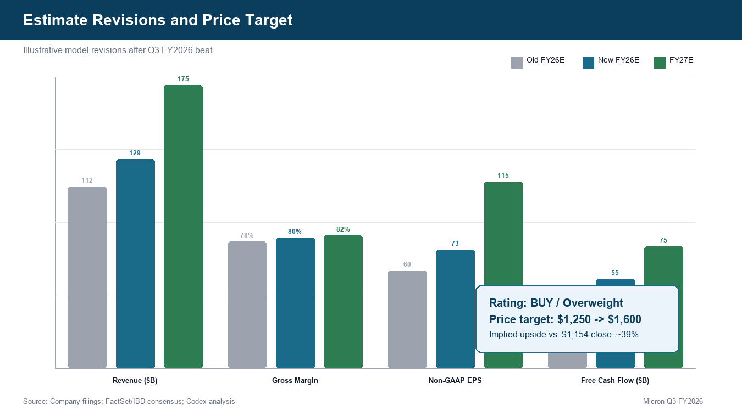
资料来源：公司文件；Codex分析
目标价方法
将示意性目标价从1,250美元上调至1,600美元。该目标价约对应FY2027E Non-GAAP EPS 115美元的13.9倍。相较普通商品存储周期倍数更高，但SCA能见度、净现金能力改善和AI存储含量结构性提升提供支持。相对6月30日收盘价1,154.29美元，隐含上行空间约39%。
若出现以下情形，我们将重新评估评级：（1）SCA现金存款与RPO转化不及预期；（2）Q4毛利率明显低于86%指引；（3）行业供需从“2027年以后仍紧张”转为“2027年内正常化”。
图10 - 核心指标超预期摘要
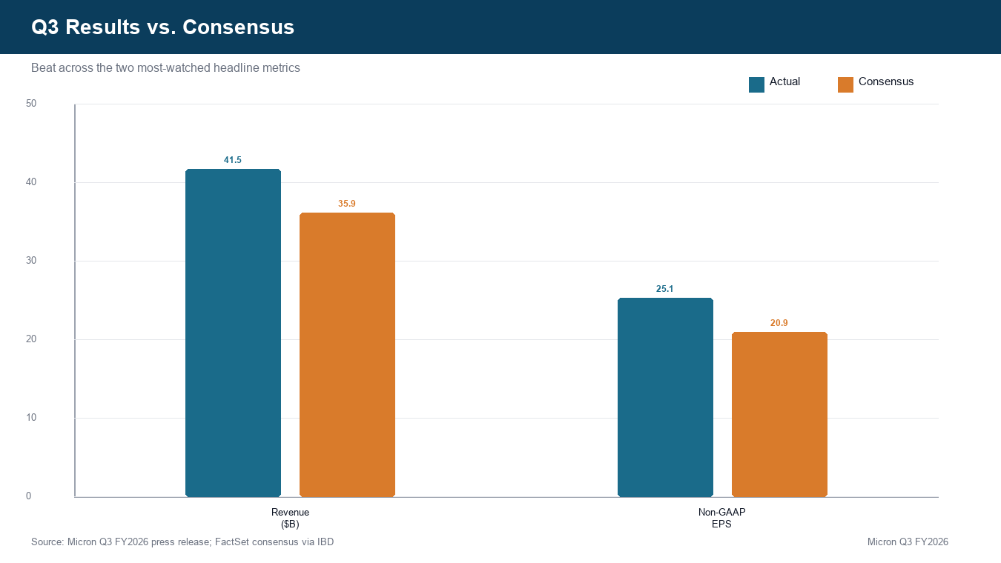
资料来源：美光业绩公告；IBD / FactSet

资料来源与参考文献
最新一期验证：今天为2026年7月1日；最新财报发布日期为June 24, 2026；10-Q备案日为June 25, 2026。该财报处于最近三个月内，所有材料均指向FY2026财年第三季度，季度截止日为2026年5月28日。
- 美光FY2026Q3业绩公告
- 美光FY2026Q3投资者演示材料
- 美光FY2026Q3管理层准备发言/电话会材料
- 美光FY2026Q3 Form 10-Q
- 美光季度业绩页面
- Investor's Business Daily / FactSet一致预期
- Investopedia / Visible Alpha一致预期
一致预期：FactSet consensus cited by Investor's Business Daily, June 24, 2026；另以Investopedia / Visible Alpha进行交叉校验。
补充一致预期交叉校验：Investopedia / Visible Alpha
免责声明：本报告仅供参考，不构成投资建议或买卖证券建议。

